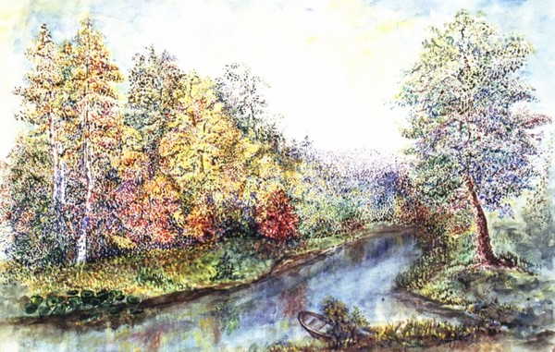
Чупова Лариса Викторовна
Учебник « Окружающий мир», 1 класс
Автор: Н.Ф. Виноградова,
Москва,«Вентана - Граф», 20011 г.

Конспект интегрированного урока
окружающего мира и технологии
" Животные впадающие в зимнюю спячку."
Муниципальное бюджетное общеобразовательное учреждение
муниципального образования город Краснодар
средняя общеобразовательная школа № 66

Цель урока: Познакомить обучающихся с осенними изменениями в природе и животными на которых влияют эти перемены.

Задачи урока:
1. Образовательные:
Познакомить учащихся с осенним месяцем - ноябрём, его природными особенностями.
Обобщить знания учащихся о подготовке животных к зиме.
2. Воспитательные:
Воспитывать любителей природы.
Формировать у учащихся доброе отношение к окружающей среде, чувства милосердия и сострадания к животным в любое время года.
3.Развивающие:
Развивать творческие способности учащихся.
Формировать навыки самоконтроля, взаимоконтроля, умение работать в паре.

Оборудование: использование презентации по теме «Животные, впадающие в зимнюю спячку », учебник «Окружающий мир» (автор Н.Ф. Виноградова), рабочая тетрадь. Пластилин, природные материалы.

Ход урока:
1. Организация класса.
-Подравнялись и тихо сели.
2. Речевая разминка: рабочая тетрадь по окружающему миру стр. 21 "Явления природы".
В осеннее ненастье семь погод на дворе: сеет, веет, кружит, мутит, рвёт, то сверху льёт, то снизу метёт.
-О каком времени года идёт речь?
-Как вы понимаете эту поговорку?
С приходом осени в природе происходят изменения: дни становятся короче, листва на деревьях начинает менять окраску и опадать. Температура воздуха становится ниже, все чаще дует сильный, пронизывающий, холодный ветер. Небо затянуто низкими, серыми облаками. Идут холодные затяжные дожди. Утром на лужах все чаще можно заметить корочку льда. В садах и огородах люди стараются побыстрее убрать урожай, а грибники торопятся в лес за грибами. Взрослые и дети стали теплее одеваться. Наступила осень.
Как животные готовятся к зиме?
Все животные ложатся спать зимой?
г) Сообщение темы урока.
Животные впадающие в зимнюю спячку (на доске)
-А как вы это понимаете?
д) Дополнительные сообщения о ноябре.
В ноябре зима с осенью борется. Иногда выпадает первый снег, но очень быстро тает. «Первый снежок – не лежок»,- говорит поговорка. Полежал снег немного, да и растаял. Оставил после себя слякоть и грязь.
-Что нового вы узнали?

Ноябрь ещё называют предзимьем, потому что природа погружается в зимний сон. Одна река ещё сопротивляется, не хочет покрываться льдом. Но вот однажды в зимнюю ночь и её покроет мороз толстым льдом…
-Что нового узнали?

3. Повторение пройденной темы
Каких птиц мы изучали на прошлом уроке?
Какие птицы остаются у нас зимой? А какие птицы улетают в теплые края и почему?
Дети отвечают на вопросы.

4. Переходим к новой теме темы

Каких животных вы знаете? Чем питаются эти животные зимой?
-Посмотрите на доску.
-Назовите зверей (ёж, заяц, белка)
-Как они готовятся к зиме?
- Готовят запасы
- линяют
- накапливают жир
и залегают в спячку

-Отгадайте загадку
- Маленькая рыжая хозяюшка
Грибочек сорвёт и в дупло отнесёт.
Кто это?
-Как вы догадались? Как белка готовится к зиме?
-Назовите зверей, которые линяют?(заяц, лиса, куница и др.)
Которые делают запасы?(белка)
-Что ещё спасает белку от хищников? (быстрые цепкие лапки)
- Серовато, зубовато, по лесу рыщет,
Добычу ищет.
-Готовятся ли волки к зиме? (сбиваются в стаи, чтобы легче было выслеживать и охотиться на дичь)

- Хозяин лесной просыпается весной,
А зимой под снежный вой спит в избушке снеговой.
-Кто это? Докажите.
-Что знаете о медведе?
-Назовите зверей, которые накапливают жир и залегают в спячку ( медведь, ёж, барсук, енот)
Сообщение учителя (новая информация)
Показ слайдов диких животных которые впадают в спячку.
Ежик, енот, медведь, барсук, хомячок, змеи, лягушки, ящерицы.
Каждый слайд сопровождается информацией о животных.

Дети рассказывают чем питается эти животные летом, и они самостоятельно делают выводы почему некоторе животные впадают в зимнюю спячку.

5. При показе слайда с хомячком физминутка хомячок.

-А как человек может зимой помочь лесным животным? (помочь лесничеству в заготовке сена, а так же в изготовлении специальных кормушек)

6. В конце урока дети рисуют в рабочих тетрадях осень и явления в природе.

Итог (самооценка):
-Ребята, поднимите руки, кому понравился урок?
-Хотите ещё узнать, что-то новое о животных?

Переходим к уроку технологии. Доставайте пластилин и природный поделочный материал и давайте сделаем поделки животных, впадающих в спячку.

